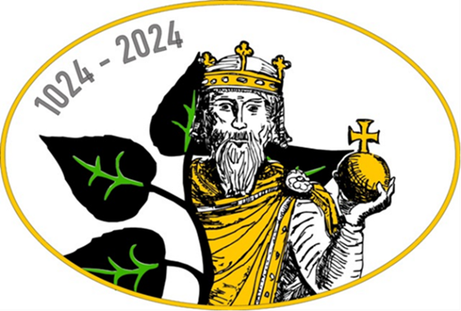
Lesetreff

Lörzweiler feiert in diesem Jahr:
1000 Jahre
Wahl Konrads II. zum deutschen König
Auch die Bücherei feiert mit.
Interessierte kleine und große Leser finden ab März Bücher zu den Saliern, Mittelalter, Burgen…
(alle Bücher eigens gekennzeichnet)
Homepage: bistummainz.de/buecherei-loerzweiler

